附件1

答题要求

- 参与方式。方式一：关注河南省教育厅微信公众号，回复关键词“云答题”，点击“全国大学生党史知识竞答大会”进入，进行微信认证，登录补全个人信息即可开始答题。

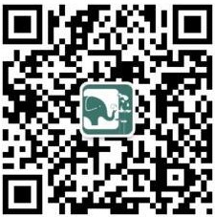

扫描关注河南省教育厅微信公众号
方式二：关注中国大学生在线微信公众号，在公众号菜单找到“党史云答题”，进行微信认证，登录补全个人信息再开始答题。中国大学生在线微信公众号：中国大学生在线（dxsmoegovcn）
- 进入答题区后，同意“答题须知”开始答题，每次10题，
限时10分钟，每天作答一次。
- 参与5场答题，即可获得电子学习证书。电子证书将在活动结束后一月内发放完成，请在个人页面下载。
- 注册后姓名、学校信息均不可修改。
- 为避免答题时段集中可能造成的网络拥堵，3月18日至
4月10日，云答题平台全时段开放微信登录、补充个人信息等功能，建议鼓励师生提前完成登陆注册、个人信息填报等内容。

